**Развиваем активную речь**

**ребенка**

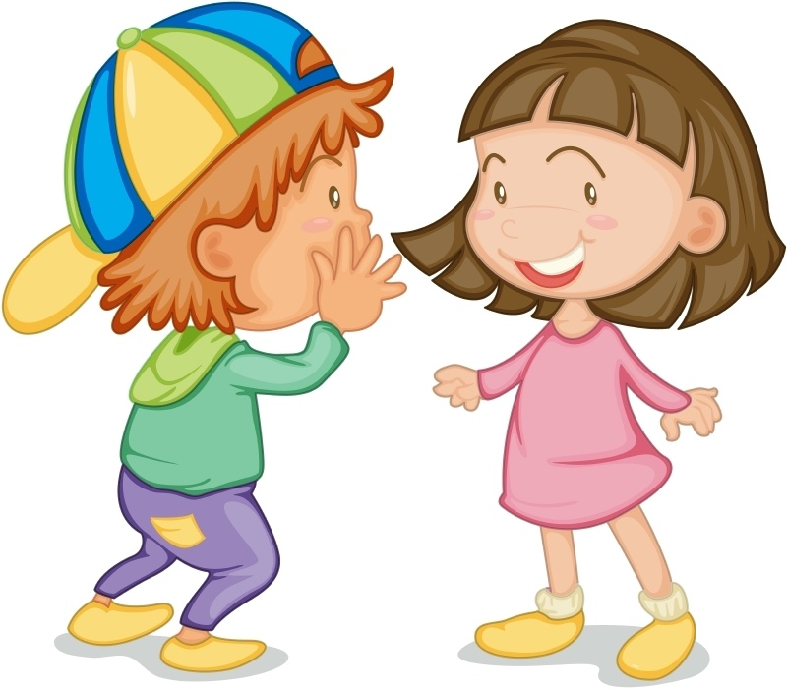

**- Создание эмоционально положительной атмосферы.**

Игры: «хлопаем в ладоши, ку-ку, лови мячик, котенок, солнечный зайчик. Догоню-догоню, петрушка и т.п.»

*Давай здороваться! Дай ручку!*

— *Давай хлопать в ладошки — хлоп-хлоп-хлоп! А сейчас я песенку спою: ля-ля-ля! Ля-ля-ля! А теперь давай танцевать!*

**- Использование семейных фотографий.**

Игры: «это я, это моя семья, мой режим дня, мой дом, на прогулке, что я умею, что делает мама или папа и т.п.»

*Покажи, где на фотографии мама. Найди и покажи папу. А где ты?* и т.д.

*— Кто это? Правильно, это папа. А это кто? Это баба* и т.д.

**- Совместное творчество (рисование, лепка и т.п.).**

*Аппликация: Посмотри, это рыбки. Покажи самую большую рыбку. Да, вот большая рыбка.*

*Рыбки живут в воде. Давай поселим рыбок в аквариуме с водой — положи рыбок на изображение аквариума. Что делают рыбки в воде? Они плавают — вот так. А кто заглядывает в аквариум? Кто говорит «мяу»? Да, это кот.*

**- Использование жестов.**

Использовать можно только естественные общеупотребительные жесты: на, дай, да, нет, баю-бай, привет, пока, много, один и т.п.

**- «Искусство паузы» в вопросах и ответах.**

Необходимо научиться правильно задавать малышу вопросы. Вопрос обязательно должен быть простым, доступным пониманию ребенка этого возраста и должен произноситься в виде короткой фразы из 2–5 слов. Например, при рассматривании картинок: *Что это? Кто это? Где зайка? Какого цвета яблоко?*

*Что делает мальчик?* Во время предметной игры: *Где красный кубик? Какого цвета мячик? Что делает куколка? Кто большой — мишка или киса?*

После того как вопрос задан, терпеливо ждите ответа.

Помните, что пауза — это шанс для ребенка, испытывающего затруднения в речи, все-таки ответить! Ведь в этом случае у ребенка появляется возможность подумать и ответить доступными ему средствами.

А что же делать в случае, если речевые возможности малыша пока не позволяют дать внятный ответ? Ребенок должен четко усвоить назначение вопроса: если есть вопрос, то должен быть и ответ, вопрос — это не просто фраза, брошенная в пустоту. Поэтому после выдержанной паузы (достаточной по длине для ответа ребенка) обязательно отвечайте на вопрос сами.

Например: *Мяу-мяу!* *Кто пришел к нам в гости?* (пауза) *Киса пришла.*

**- Прием договаривания слов.**

*Посадил дед… Что?* (пауза) *РЕПКУ* (взрослый побуждает малыша показать на картинке репку и произнести

нужное слово)… *Позвал дед… Кого?* (пауза) *БАБКУ*

**- Сюрпризные моменты.**

**- Использование любимых игрушек ребенка.**

**- Смена ролей.**

Взрослый: *Что ты будешь есть на полдник?*

Ребенок: *М-м-м…*

Взрослый: *Банан или кефир с печеньем?*

Ребенок: *Банан буду.*

Взрослый: *На банан! А что бы мне съесть?*

Ребенок: *Булка или яблоко?*

Взрослый: *Яблоко. Дай мне, пожалуйста, яблоко.*

Ребенок: *На яблоко!*

**- Совместное чтение детских книжек, использование аудио- и видеопособий, просмотр мультфильмов.**

**- Использование интерактивных пособий.**

В этих пособиях, нажимая на кнопки, ребенок слышит звуки или слова, стишки или песенки или видит изображение на экране детского компьютера. К минусам относятся прежде всего ограниченность возможностей — в большинстве случаев, после того как малыш изучит все кнопки, запомнит все звучащие тексты, дальнейшего развития игры не предполагается.

**Учитель-логопед Малькова О.В.**